
รายงาน
Mini project วิชา 240-319 Embedded System Developer Module
หุ่นยนต์เสิร์ฟอาหารอัจฉริยะ Smart Food Delivery Robot
จัดทำโดย
นายธีรภัทร | ภักดี | รหัสนักศึกษา | 6710110199 | Section 01
นายพัทธรินทร์ | กิตติพุฒิพงศ์ | รหัสนักศึกษา | 6710110282 | Section 01
นายสรวิศ | สุขการณ์ | รหัสนักศึกษา | 6710110428 | Section 01

เสนอ
รศ.ดร. | ปัญญยศ | ไชยกาฬ
ผศ.ดร. | วชรินทร์ | แก้วอภิชัย
รศ.ดร. | ทวีศักดิ์ | เรืองพีระกุล

รายงานฉบับนี้เป็นส่วนหนึ่งของรายวิชา
240-319 ชุดวิชานักพัฒนาระบบฝังตัว (EMBEDDED SYSTEM DEVELOPER MODULE)
มหาวิทยาลัยสงขลานครินทร์ วิทยาเขตหาดใหญ่
ภาคเรียนที่ 1 ปี การศึกษา 2569

คำนำ
รายงานฉบับนี้เป็นส่วนหนึ่งของรายวิชา 240-319 ชุดวิชานักพัฒนาระบบฝังตัว (Embedded System Developer Module) จัดทำขึ้นเพื่อศึกษา ออกแบบ และพัฒนาระบบ Embedded System ที่สามารถนำไปประยุกต์ใช้งานได้จริง การจัดทำโครงงานในครั้งนี้ช่วยให้ผู้จัดทำได้ฝึกทักษะการปฏิบัติ พร้อมทั้งเสริมสร้างความรู้และความเข้าใจในเนื้อหาของรายวิชาให้ชัดเจนมากยิ่งขึ้น ทั้งในด้านทฤษฎีและการนำไปประยุกต์ใช้จริง
คณะผู้จัดทำหวังเป็นอย่างยิ่งว่ารายงานฉบับนี้จะเป็นประโยชน์แก่ผู้อ่านหรือนักศึกษาที่กำลังศึกษาข้อมูลเกี่ยวกับการพัฒนาระบบ Embedded System หากมีข้อเสนอแนะหรือข้อผิดพลาดประการใด คณะผู้จัดทำขอน้อมรับคำแนะนำและขออภัยมา ณ ที่นี้ด้วย
คณะผู้จัดทำ

สารบัญ

สารบัญภาพ

สารบัญตาราง

บทที่ 1
บทนำ
1.1 ที่มาและความสำคัญ
ในปัจจุบันร้านอาหารหลายแห่งยังต้องใช้พนักงานในการนำอาหารจากครัวไปส่งยังโต๊ะลูกค้า เมื่อมีผู้ใช้บริการจำนวนมากอาจทำให้การเสิร์ฟล่าช้า พนักงานเกิดความเหนื่อยล้า และมีโอกาสส่งอาหารผิดโต๊ะ นอกจากนี้ การเดินรับส่งอาหารเป็นงานที่ต้องทำซ้ำตลอดเวลา ทำให้พนักงานมีเวลาดูแลลูกค้าและจัดการงานส่วนอื่นลดลง การนำระบบอัตโนมัติเข้ามาช่วยขนส่งอาหารจึงเป็นแนวทางที่ช่วยลดภาระงานและทำให้การบริการมีความต่อเนื่องมากขึ้น
คณะผู้จัดทำจึงพัฒนาหุ่นยนต์ส่งอาหารอัตโนมัติ (Food Delivery Robot) ให้พนักงานเลือกชั้นวางและโต๊ะปลายทางผ่านหน้าจอ POS หรือ Keypad 4×4 ที่เชื่อมกับ Arduino Uno ระบบจัดลำดับการส่ง เคลื่อนที่ไปยังโต๊ะ และกลับจุดบริการเมื่อส่งครบ เมื่อถึงโต๊ะผู้ใช้ยืนยันการรับอาหารผ่าน POS หรือ Keypad หุ่นยนต์หยุดรอชั่วคราวเมื่อ LiDAR พบสิ่งกีดขวางด้านหน้า และแสดงคำเตือนบนหน้าจอ
Raspberry Pi ควบคุมลำดับภารกิจและทำงานร่วมกับ ROS 2, LiDAR และ SLAM ส่วน Arduino Uno ควบคุมมอเตอร์ อ่าน Encoder อ่าน Keypad ผ่าน PCF8574 และขับ Dot Matrix MAX7219 เพื่อแสดงทิศทางขณะเลี้ยวในภารกิจส่งอาหาร การพัฒนานี้ประยุกต์ความรู้ด้านระบบสมองกลฝังตัว การสื่อสารระหว่างอุปกรณ์ การควบคุมแบบป้อนกลับ และส่วนติดต่อผู้ใช้ โดยมุ่งลดงานซ้ำและความผิดพลาดในการส่งอาหาร

1.2 วัตถุประสงค์
การพัฒนาระบบหุ่นยนต์ส่งอาหารอัตโนมัติ (Food Delivery Robot) มีวัตถุประสงค์เพื่อให้หุ่นยนต์รับรายการจากระบบ POS ผ่านหน้าจอสัมผัสหรือ Keypad เลือกชั้นวางและโต๊ะปลายทาง แล้วนำอาหารไปส่งตามลำดับที่กำหนด โดยให้ผู้ใช้งานยืนยันการรับอาหารก่อนเดินทางไปจุดถัดไปหรือกลับจุดบริการ หุ่นยนต์ต้องหยุดเมื่อ LiDAR ตรวจพบสิ่งกีดขวาง แสดงทิศทางเลี้ยวผ่าน Dot Matrix และรองรับการยกเลิกภารกิจอย่างปลอดภัย นอกจากนี้ยังศึกษาการทำงานร่วมกันของ Raspberry Pi, Arduino Uno, Encoder, LiDAR, ROS 2 และ SLAM เพื่อนำมาประยุกต์ใช้ในการควบคุมและนำทางหุ่นยนต์ภายในอาคาร

1.3 ขอบเขตของโครงงาน
โครงงานนี้ครอบคลุมการออกแบบและพัฒนาหุ่นยนต์ส่งอาหารต้นแบบแบบ Differential Drive สำหรับทดสอบในพื้นที่จำลองภายในอาคาร โดยมีชั้นวางอาหาร 2 ชั้น และกำหนดจุดบริการ ทางแยก กับโต๊ะปลายทางหมายเลข 1 และ 2 เป็น Waypoint ผู้ใช้เลือกชั้นวางและโต๊ะผ่านระบบ POS บนหน้าจอสัมผัสหรือ Keypad 4×4 และยืนยันการรับอาหารเมื่อหุ่นยนต์ถึงโต๊ะ Raspberry Pi ควบคุมลำดับภารกิจและประมวลผลข้อมูลจาก ROS 2, LiDAR และ SLAM ส่วน Arduino Uno ควบคุมมอเตอร์ อ่าน Encoder และแสดงสัญญาณเลี้ยวผ่าน Dot Matrix ระบบหยุดรอเมื่อพบสิ่งกีดขวางด้านหน้า และสั่งหยุดเมื่อผู้ใช้ยกเลิกภารกิจได้ การประเมินจำกัดอยู่ที่การทดสอบซอฟต์แวร์ การสื่อสารระหว่างอุปกรณ์ และการทดลองเคลื่อนที่ในพื้นที่จำลอง โดยยังไม่ครอบคลุมการใช้งานจริงในร้านอาหารหรือการวางเส้นทางอ้อมสิ่งกีดขวาง
วัสดุ และอุปกรณ์ | จำนวน
Step Down DC-DC 10A Buck Step-down | 1
แกนต่อมอเตอร์หกเหลี่ยม Extended motor shaft 30mm [6mm] | 4
Arduino UNO R3 แบบถอดชิปได้ พร้อมสาย USB | 1
ABS Case พร้อมพัดลม สำหรับ Raspberry Pi 4 (OEM) | 1
Kingston microSD Card 64GB Canvas Select Plus | 1
ZENOVA แบตเตอรี่ลิเธียม 12V ความจุ 15Ah + เครื่องชาร์จ | 1
RPLIDAR A1M8-R6 - 360 Degree Laser Scanner | 1
Raspberry Pi 4 Model B Single Board Computer 4GB | 1
สวิทช์เปิดปิดไฟเลี้ยง | 1

บทที่ 2
แนวคิด ทฤษฎี และเอกสารที่เกี่ยวข้อง
บทนี้นำเสนอแนวคิดและหลักการทางวิศวกรรมที่ใช้เป็นพื้นฐานในการออกแบบหุ่นยนต์ส่งอาหาร ครอบคลุมสถาปัตยกรรมระบบฝังตัว การรับสัญญาณ การควบคุมมอเตอร์ การประมาณตำแหน่ง การตรวจสิ่งกีดขวาง การสื่อสาร และการจัดการภารกิจ แต่ละหัวข้ออธิบายหลักการพร้อมเชื่อมโยงกับระบบของโครงงาน เพื่อให้เห็นหน้าที่และข้อจำกัดของแนวทางที่เลือก ส่วนรายละเอียดการประกอบและพัฒนาระบบ รวมถึงผลการทดสอบ นำเสนอในบทที่ 3 และบทที่ 4 ตามลำดับ

2.1 ระบบฝังตัวและสถาปัตยกรรมของหุ่นยนต์

2.1.1 แนวคิดของระบบฝังตัว
ระบบฝังตัว (embedded system) คือระบบคอมพิวเตอร์ที่ออกแบบให้ทำงานเฉพาะด้านภายใต้ข้อจำกัดของอุปกรณ์และสภาพแวดล้อม ตัวอย่างงาน ได้แก่ การอ่านสัญญาณจากเซนเซอร์ การประมวลผลตามเงื่อนไข และการควบคุมอุปกรณ์เอาต์พุต การออกแบบจึงต้องคำนึงถึงความถูกต้องของผลลัพธ์ เวลาตอบสนอง ความสม่ำเสมอในการทำงาน ทรัพยากรหน่วยความจำและพลังงาน ตลอดจนการจัดการเมื่อเกิดข้อผิดพลาด สำหรับงานที่มีข้อกำหนดด้านเวลาจริง (real-time constraint) ผลลัพธ์ต้องถูกต้องและเกิดขึ้นภายในเวลาที่กำหนด หากพลาดกำหนดเวลา คุณภาพการควบคุมอาจลดลง แม้ค่าที่คำนวณได้จะถูกต้อง
ไมโครคอนโทรลเลอร์รวมหน่วยประมวลผล หน่วยความจำ และวงจรต่อพ่วง เช่น ขารับส่งสัญญาณดิจิทัล (GPIO) ตัวนับเวลา ตัวสร้างสัญญาณ PWM วงจรขัดจังหวะ (interrupt) และพอร์ตสื่อสารไว้ในชิปเดียว Arduino Uno R3 ซึ่งใช้ ATmega328P ดังรูปที่ x มีทรัพยากรเหล่านี้สำหรับเชื่อมต่ออุปกรณ์และควบคุมงานตามคาบ [1], [2] การควบคุมงานระดับล่างโดยไม่ต้องพึ่งระบบปฏิบัติการทั่วไปช่วยให้ตอบสนองต่อสัญญาณ encoder และอัปเดตคำสั่งมอเตอร์ได้โดยตรง อย่างไรก็ตาม ผู้ออกแบบยังต้องจัดสรรขา I/O หน่วยความจำ และเวลาประมวลผลให้เหมาะสม
คอมพิวเตอร์บอร์ดเดี่ยว (single-board computer: SBC) เช่น Raspberry Pi ตัวอย่างดังรูปที่ x มีทรัพยากรประมวลผลและระบบปฏิบัติการที่เอื้อต่องานระดับสูง เช่น การจัดการภารกิจ ส่วนติดต่อผู้ใช้ การสื่อสารผ่านเครือข่าย และการประมวลผลข้อมูลจากเซนเซอร์ แม้ระบบปฏิบัติการทั่วไปจะช่วยให้พัฒนาซอฟต์แวร์ได้สะดวก แต่ก็ไม่ได้รับประกันความหน่วงหรือเวลาตอบสนองที่แน่นอนในทุกสถานการณ์ การมอบหมายงานควบคุมมอเตอร์ที่ต้องอัปเดตต่อเนื่องให้ไมโครคอนโทรลเลอร์ และให้งานจัดการภารกิจอยู่บน SBC จึงช่วยแยกขอบเขตและลดการพึ่งพากันระหว่างซอฟต์แวร์แต่ละระดับ [2]
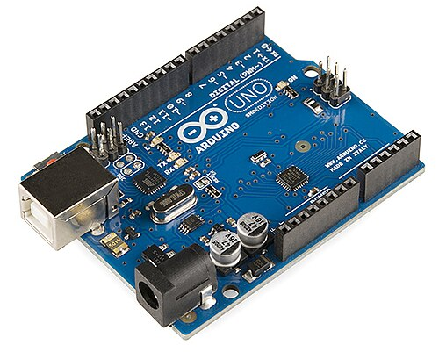
รูปที่ x บอร์ด Arduino UNO R3 ที่ใช้ ATmega328P เป็นตัวประมวลผลหลัก
(ที่มา: https://en.wikipedia.org/wiki/Arduino_Uno)
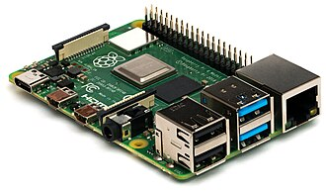
รูปที่ x บอร์ด Raspberry Pi 4
(ที่มา: https://en.wikipedia.org/wiki/Arduino_Uno)

2.1.2 การจัดการงานของระบบหุ่นยนต์
ระบบประกอบด้วย Raspberry Pi 4 Model B หน่วยความจำ 4 GB และ Arduino Uno R3 หนึ่งบอร์ด Arduino อ่านค่า encoder และ keypad ควบคุมมอเตอร์ซ้ายและขวาผ่านวงจรขับ L298N และสั่งแสดงลูกศรเลี้ยวผ่าน LED Matrix ขนาด 32×8 ส่วน Raspberry Pi ทำงาน POS/Kiosk จัดการสถานะภารกิจและตำแหน่ง waypoint รับข้อมูล LiDAR และแลกเปลี่ยนคำสั่งหรือข้อมูลสถานะกับ Arduino ผ่าน USB Serial ซอฟต์แวร์รองรับการเชื่อมต่อสองรูปแบบ ได้แก่ Serial โดยตรงและการส่งข้อมูลผ่าน ROS 2
การแบ่งหน้าที่นี้ทำให้งานควบคุมระดับใกล้ฮาร์ดแวร์ เช่น การอ่าน encoder และการควบคุมความเร็วล้อ อยู่บน Arduino ขณะที่การจัดลำดับภารกิจและการติดต่อผู้ใช้อยู่บน Raspberry Pi จอสัมผัสเป็นช่องทางหลักของ POS/Kiosk ส่วน keypad 4×4 เป็นช่องทางเพิ่มเติมที่แก้ไขรายการร่างเดียวกัน ระบบที่นำเสนอในบทนี้ไม่มี Arduino สำหรับชั้นวางตัวที่สองหรือเซนเซอร์ IR สำหรับตรวจอาหารโดยตรง แม้ซอฟต์แวร์จะรองรับการเชื่อมต่อชุดชั้นวางเสริมได้ รายละเอียดการประกอบและการเชื่อมต่ออุปกรณ์จะนำเสนอในบทที่ 3

2.2 อินพุต เอาต์พุต และการควบคุมมอเตอร์

2.2.1 GPIO, interrupt และ PWM
ขา GPIO (general-purpose input/output) ใช้รับหรือส่งสถานะดิจิทัล เช่น อ่านปุ่ม กำหนดทิศทางการหมุน หรือควบคุมสัญญาณ enable การอ่านอินพุตแบบวนตรวจ (polling) เหมาะกับสัญญาณที่เปลี่ยนไม่บ่อย แต่ encoder อาจสร้างพัลส์ต่อเนื่องระหว่างที่โปรแกรมทำงานส่วนอื่น วงจร interrupt แจ้งให้หน่วยประมวลผลจัดการเหตุการณ์เมื่อสถานะขาอินพุตเปลี่ยน โดยไม่ต้องรอรอบตรวจถัดไป จึงช่วยลดโอกาสพลาดพัลส์เมื่อเลือกใช้อย่างเหมาะสม [2]
โครงงานใช้ Pin Change Interrupt บนพอร์ต C ของ ATmega328P เพื่อติดตามสัญญาณ encoder โดยนับขอบขาขึ้นของเฟส A และอ่านระดับสัญญาณเฟส B เพื่อระบุทิศทาง เนื่องจาก interrupt และลูปหลักเข้าถึงตัวแปร tick ร่วมกัน การอ่านตัวแปรหลายไบต์จึงต้องป้องกันไม่ให้ค่าเปลี่ยนระหว่างคัดลอก ในโครงงาน firmware จึงปิด interrupt ชั่วคราวขณะอ่านค่า แล้วเปิดใช้งานอีกครั้งทันที
การปรับความกว้างพัลส์ (pulse-width modulation: PWM) เป็นการปรับสัดส่วนเวลาที่สัญญาณอยู่ในระดับสูงต่อหนึ่งคาบ หรือ duty cycle เพื่อควบคุมกำลังเฉลี่ยที่ส่งไปยังโหลด ฟังก์ชัน analogWrite() ของ Arduino สร้างสัญญาณ PWM บนขาที่รองรับ ไม่ได้สร้างแรงดันแอนะล็อกต่อเนื่องโดยตรง [3] ในโครงงานใช้ PWM ควบคุมขา enable ของวงจรขับ ส่วนขาดิจิทัลแยกกันใช้กำหนดขั้วและทิศทางการหมุนของมอเตอร์

2.2.2 มอเตอร์กระแสตรงและวงจร H-bridge
มอเตอร์กระแสตรง (direct-current motor: DC motor) เปลี่ยนพลังงานไฟฟ้าให้เป็นการหมุนของเพลา ความเร็วและแรงบิดขึ้นอยู่กับแรงดัน กระแส โหลดเชิงกล และคุณสมบัติของมอเตอร์ การกลับขั้วแรงดันที่ขั้วมอเตอร์ทำให้ทิศทางการหมุนเปลี่ยนไป แต่ขาไมโครคอนโทรลเลอร์ไม่สามารถจ่ายกระแสให้มอเตอร์ได้โดยตรง จึงต้องใช้วงจรขับกำลังเป็นตัวกลาง
วงจร H-bridge ใช้ชุดสวิตช์กำหนดทิศทางกระแสและขั้วแรงดันที่จ่ายให้มอเตอร์ จึงรองรับการหมุนได้สองทิศทาง L298 เป็นวงจรขับแบบ dual full-bridge สำหรับโหลดเหนี่ยวนำ เช่น มอเตอร์ DC [4] ในโครงงาน Arduino ส่งสัญญาณกำหนดทิศทางและ PWM ไปยัง L298N เพื่อควบคุมล้อซ้ายและขวาแยกกัน การประเมินกระแสที่รองรับ ความร้อน และแรงดันตกคร่อมของโมดูลต้องอาศัยเอกสารข้อมูลและการตรวจสอบวงจรที่ประกอบจริง ไม่ควรอนุมานจากชื่อโมดูลหรือพิกัดชิปเพียงอย่างเดียว

2.2.3 Encoder และการวัดความเร็ว
Rotary encoder แปลงการหมุนของเพลาให้เป็นพัลส์ดิจิทัล เมื่อนับจำนวนพัลส์ต่อรอบและจำนวนพัลส์ในช่วงเวลาที่กำหนด จะสามารถประมาณระยะทางและความเร็วเชิงเส้นของล้อได้ หากล้อมีรัศมี R และ encoder มีความละเอียด N tick ต่อรอบ ระยะทางที่ล้อเคลื่อนที่ต่อหนึ่ง tick คำนวณได้จาก

$$Δs_{tick}\text{=}\frac{2πR}{N}$$
หากจำนวน tick เปลี่ยนไป $Δn$ ในช่วงเวลา $Δt$ ระยะทางและความเร็วเฉลี่ยของล้อประมาณได้จาก
$$Δs\text{=}ΔnΔs_{tick},≈\frac{Δs}{Δt}$$
ระบบนี้กำหนดรัศมีล้อ $R\text{=}0.065m$ และความละเอียด $N\text{=}1920tick\text{/}rev$ จึงได้ระยะทางเชิงทฤษฎีประมาณ $2.13×{10}^{−4}m\text{/}tick$ หรือประมาณ 0.213 mm ต่อ tick [6], [11] ค่านี้เป็นความสัมพันธ์จากพารามิเตอร์ที่กำหนด ไม่ใช่ผลการวัดความแม่นยำของตัวรถ เนื่องจากค่าจริงยังขึ้นกับความละเอียด encoder การกำหนดขอบสัญญาณใน firmware และลักษณะการสัมผัสระหว่างล้อกับพื้น

2.2.4 การควบคุมความเร็วแบบป้อนกลับ
ระบบควบคุมแบบป้อนกลับ (feedback control) นำค่าที่วัดได้มาเปรียบเทียบกับค่าเป้าหมาย แล้วนำความคลาดเคลื่อนที่ได้ไปปรับคำสั่งควบคุม ตัวควบคุม PID ประกอบด้วยส่วนสัดส่วน (proportional: P) ส่วนอินทิกรัล (integral: I) และส่วนอนุพันธ์ (derivative: D) สมการในโดเมนเวลาต่อเนื่องเขียนโดยย่อได้ดังนี้ [5]
$$u(t)\text{=}K_{p}e(t)\text{+}K_{i}\int_{0}^{t}{e}(τ)dτ\text{+}K_{d}\frac{de(t)}{dt},e(t)\text{=}r(t)−y(t)$$
โดย $r(t)$ คือค่าเป้าหมาย $y(t)$ คือค่าที่วัดได้ และ $u(t)$ คือคำสั่งควบคุม ส่วน P ตอบสนองต่อความคลาดเคลื่อนปัจจุบัน ส่วน I สะสมความคลาดเคลื่อนตามเวลา และส่วน D พิจารณาอัตราการเปลี่ยนแปลงของความคลาดเคลื่อน การนำ PID ไปใช้บนไมโครคอนโทรลเลอร์เป็นการคำนวณแบบไม่ต่อเนื่อง ณ เวลาสุ่มตัวอย่าง $T_{s}$ จึงประมาณอินทิกรัลด้วยผลรวมของตัวอย่างและประมาณอนุพันธ์ด้วยผลต่างระหว่างตัวอย่าง การจำกัดเอาต์พุตและผลรวมอินทิกรัลช่วยลดปัญหา integral windup เมื่อคำสั่งขับถึงขีดจำกัด
ในโครงงาน Arduino ใช้ตัวควบคุม PID แยกสำหรับล้อซ้ายและล้อขวา โดยอัปเดตวงควบคุมประมาณทุก 20 ms หรือ 50 Hz ความเร็วที่คำนวณจาก tick จะผ่านตัวกรองเอ็กซ์โพเนนเชียลก่อนนำไปป้อนกลับ ส่วนอนุพันธ์คำนวณจากการเปลี่ยนแปลงของความเร็วที่วัดได้ นอกจากนี้ firmware ยังเพิ่ม feed-forward ตามความเร็วเป้าหมายและจำกัดผลรวมอินทิกรัลไว้ในช่วงที่กำหนด วิธีนี้ใช้ทั้งการชดเชยจากแบบจำลองอย่างง่ายและการแก้ความคลาดเคลื่อนจาก encoder โดยผลลัพธ์ยังขึ้นกับการปรับค่าให้เหมาะกับมอเตอร์และโหลดจริง
เมื่อนำหลักการดังกล่าวมาเขียนในรูปแบบไม่ต่อเนื่อง ให้ $T_{s}$ เป็นช่วงเวลาสุ่มตัวอย่าง $v_{raw}[k]$ เป็นความเร็วที่คำนวณจาก tick และ $v_{f}[k]$ เป็นความเร็วหลังการกรอง การคำนวณใน Arduino สรุปได้โดยประมาณดังนี้

$$v_{f}[k]\text{=}0.85v_{f}[k−1]\text{+}0.15v_{raw}[k],$$
$$e[k]\text{=}r[k]−v_{f}[k]$$
$$I[k]\text{=}clip(I[k−1]\text{+}e[k]T_{s},−2,2),$$
$$D_{v}[k]\text{=}\frac{v_{f}[k]−v_{f}[k−1]}{T_{s}}$$
$$u[k]\text{=}\frac{r[k]}{v_{cruise}}u_{ff}\text{+}K_{p}e[k]\text{+}K_{i}I[k]−K_{d}D_{v}[k]$$
ในสมการนี้ ส่วนอนุพันธ์คำนวณจากความเร็วที่วัดได้ ไม่ได้คำนวณจากผลต่างของค่าเป้าหมายโดยตรง เอาต์พุตถูกจำกัดให้อยู่ในช่วง PWM ที่ฮาร์ดแวร์รองรับ และกำหนดค่า PWM ขั้นต่ำเมื่อมีคำสั่งเคลื่อนที่ เพื่อไม่ให้ผลคำนวณที่มีค่าน้อยทำให้คำสั่งหายไป ค่า gain, feed-forward และขีดจำกัดต่าง ๆ เป็นค่าที่ตั้งไว้สำหรับ firmware ของโครงงาน จึงไม่ใช่ค่าทั่วไปที่รับรองสมรรถนะกับมอเตอร์ทุกชนิด
เมื่อหุ่นยนต์เคลื่อนที่ตรง firmware เปรียบเทียบระยะสะสมของล้อทั้งสองเพื่อปรับ setpoint แยกกันและลดการเบี่ยงเบนจากเส้นทางตรง ช่วงเริ่มต้นจะเพิ่มความเร็วเป้าหมายเป็นขั้น และลดความเร็วเมื่อเข้าใกล้ระยะปลายทาง หากมี setpoint แต่ encoder ไม่แสดงการเคลื่อนที่ ระบบจะเพิ่ม PWM อย่างจำกัด และรายงานสถานะ fault เมื่อไม่พบการเคลื่อนที่ต่อเนื่องเกินเวลาที่กำหนด กลไกเหล่านี้เป็นวิธีควบคุมและจัดการความผิดปกติของ firmware ไม่ใช่หลักฐานยืนยันความแม่นยำหรือความปลอดภัย ผลเชิงปริมาณจึงต้องรายงานจากการทดสอบในบทที่ 4
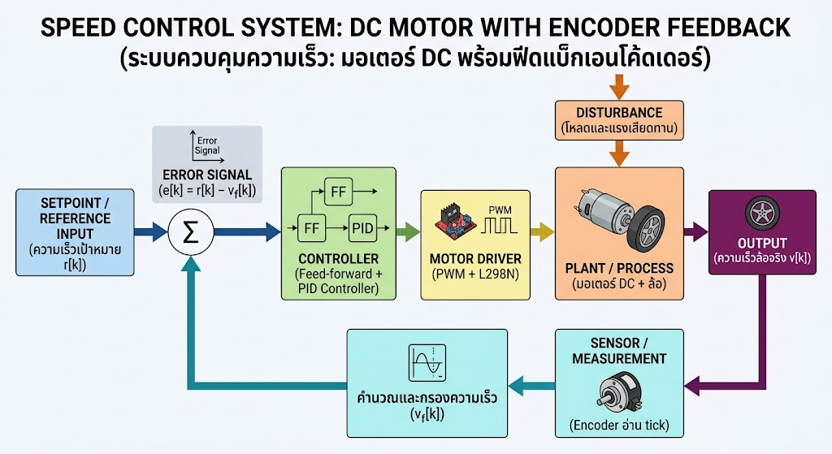
รูปที่ x แผนภาพ Feedback Loop ของระบบควบคุมมอเตอร์ภายในหุ่นยนต์

2.3 การเคลื่อนที่แบบ Differential Drive และ Odometry
หุ่นยนต์แบบ Differential Drive ขับเคลื่อนด้วยล้อสองข้างที่ควบคุมความเร็วแยกจากกัน โดยล้อทั้งสองมีแกนหมุนร่วมกันและล้อประคองช่วยพยุงตัวรถ ให้ $v_{L}$ และ $v_{R}$ เป็นความเร็วเชิงเส้นของล้อซ้ายและขวา และให้ $b$ เป็นระยะระหว่างศูนย์กลางล้อขับ ความเร็วเชิงเส้นของจุดกึ่งกลางรถ $v$ และความเร็วเชิงมุมรอบแกนตั้ง $ω$ เป็น [11]
$$v\text{=}\frac{v_{R}\text{+}v_{L}}{2},$$
$$ω\text{=}\frac{v_{R}−v_{L}}{b}$$
เมื่อความเร็วของล้อทั้งสองเท่ากัน หุ่นยนต์จะเคลื่อนที่เป็นเส้นตรงโดยประมาณ ส่วนความเร็วที่ต่างกันทำให้รถเคลื่อนที่เป็นแนวโค้ง หากล้อหมุนสวนทางกันด้วยความเร็วใกล้เคียงกัน รถจะหมุนรอบตัวเอง แบบจำลองนี้ใช้แปลงคำสั่งการเคลื่อนที่เป็นความเร็วของล้อ และใช้ประมาณการเปลี่ยนตำแหน่งจาก encoder อย่างไรก็ตาม แบบจำลองเชิงจลนศาสตร์ไม่ได้อธิบายแรง มวล หรือพลวัตของมอเตอร์โดยละเอียด
Odometry คือการประมาณตำแหน่งและทิศทางจากการเคลื่อนที่สะสมของล้อ ในช่วงเวลาหนึ่งให้การเคลื่อนที่ของล้อซ้ายและขวาเป็น $Δs_{L}$ และ $Δs_{R}$ จะได้การเคลื่อนที่ของจุดกึ่งกลางและการเปลี่ยน heading ดังนี้
$$Δs\text{=}\frac{Δs_{R}\text{+}Δs_{L}}{2},$$
$$Δθ\text{=}\frac{Δs_{R}−Δs_{L}}{b}$$
การอินทิเกรตตำแหน่งด้วยวิธี midpoint ประมาณได้จาก
$$x_{k\text{+}1}\text{=}x_{k}\text{+}Δscos(θ_{k}\text{+}Δθ\text{/}2),$$
$$y_{k\text{+}1}\text{=}y_{k}\text{+}Δssin(θ_{k}\text{+}Δθ\text{/}2),$$
$$θ_{k\text{+}1}\text{=}θ_{k}\text{+}Δθ$$
ในระบบนี้ Raspberry Pi ใช้ tick ซ้ายและขวาที่รับจาก Arduino เพื่อคำนวณ pose โดยกำหนดค่ารัศมีล้อ $R\text{=}0.065m$, ระยะห่างล้อ $b\text{=}0.343m$ และความละเอียด $N\text{=}1920tick\text{/}rev$ ใน configuration [6], [11] เส้นทางภารกิจใช้ waypoint ที่กำหนดตำแหน่งสถานี ทางแยก และโต๊ะไว้ล่วงหน้า จากนั้นใช้ตำแหน่งและ heading จาก odometry เพื่อควบคุมช่วงทางและการเลี้ยว วิธีนี้มีโครงสร้างตรงไปตรงมาและเหมาะกับเส้นทางที่ทราบรูปแบบ แต่ไม่เทียบเท่ากับการรู้ตำแหน่งสัมบูรณ์ของรถ
ในการออกแบบโจทย์สำหรับทดลอง จะกำหนดกรอบพิกัดของเส้นทางกำหนดสถานีเริ่มต้นเป็น $(0,0)$ และทิศออกจากสถานีเป็นแกน $\text{+}X$ ค่าเริ่มต้นใน configuration กำหนดทางแยกที่ $(2.0,0)$ m และกำหนดตำแหน่งโต๊ะ 1 กับโต๊ะ 2 ที่ $(2.0,\text{+}0.6)$ m และ $(2.0,−0.6)$ m ตามลำดับตัวควบคุม waypoint ใช้เป้าหมายเหล่านี้เพื่อแยกการเดินทางเป็นช่วงตรงและช่วงปรับ heading โดยใช้ pose ปัจจุบันจาก odometry เป็น feedback เส้นทางจึงเป็นเส้นทางที่ระบุไว้ล่วงหน้า มิใช่การค้นหาเส้นทางอิสระจากแผนที่ในทุกครั้งที่เดินทาง
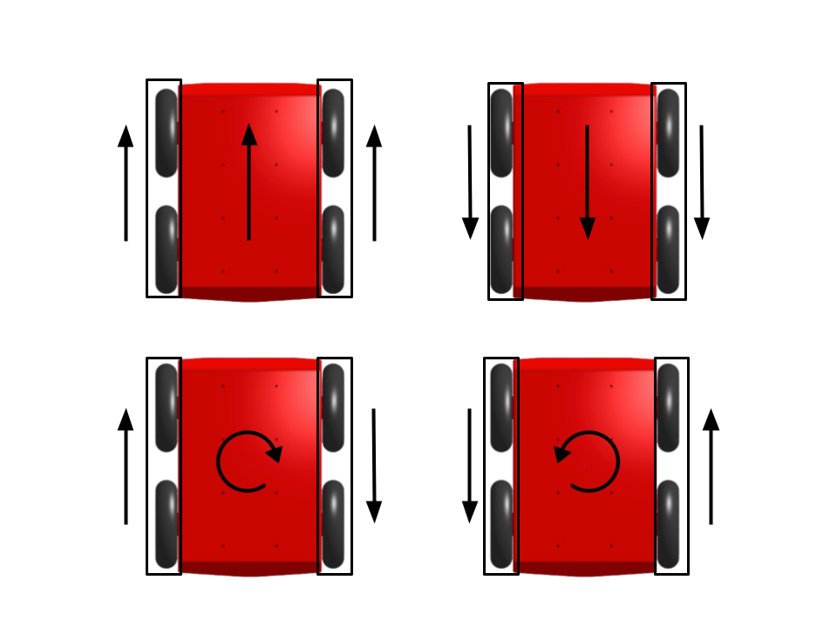
รูปที่ x ลักษณะการขับเคลื่อนด้วยวิธี Differential Drive โดยการสั่งให้ล้อไปทางเดียวกันคือการไปข้างหน้า หรือไปหลัง ส่วนการสั่งให้ล้อขับทิศตรงข้ามกันด้วยความเร็วเท่ากันจะทำให้หุ่นยนต์หมุนรอบตัวเอง
(ที่มา: https://existentialrobotics.org/RobotProvingGrounds/algorithms/control/content/diffy_drive/)
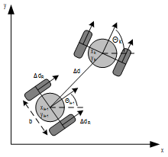
รูปที่ x การคำนวณตำแหน่งของหุ่นยนต์บนแผนที่โดยหลักการ Odometry โดยจะใช้ค่า รัศมีล้อ ระยะห่างระหว่างล้อ ระยะทางที่ล้อขยับแต่ละข้าง โดยได้ผลลัพธ์ออกมาคือตำแหน่ง และมุมของหุ่นยนต์
(ที่มา: https://hackaday.io/project/158496-imcoders/log/147068-robot-odometry)
เนื่องจาก odometry คำนวณตำแหน่งจากการเคลื่อนที่สะสม (dead reckoning) ความคลาดเคลื่อนจึงเพิ่มขึ้นตามระยะทาง ความคลาดเคลื่อนเชิงระบบอาจเกิดจากเส้นผ่านศูนย์กลางล้อซ้ายและขวาที่ไม่เท่ากัน หรือจากระยะห่างล้อจริงที่ต่างจากค่าที่ใช้คำนวณ ขณะที่การลื่นไถล การกระจายน้ำหนัก และพื้นผิวทำให้เกิดความคลาดเคลื่อนที่เปลี่ยนแปลงตามสภาวะ งานของ Borenstein และ Feng วิเคราะห์วิธีวัดและแก้ความคลาดเคลื่อนเชิงระบบจากขนาดล้อและระยะห่างล้อ จึงสนับสนุนความจำเป็นในการสอบเทียบพารามิเตอร์กับตัวรถจริง [6]

2.4 เซนเซอร์และการตรวจจับสิ่งกีดขวาง

2.4.1 Keypad 4×4 และตัวขยายพอร์ต PCF8574
Keypad แบบเมทริกซ์จัดปุ่มเป็นแถวและคอลัมน์ ทำให้ไมโครคอนโทรลเลอร์อ่านปุ่มหลายปุ่มได้โดยใช้สายสัญญาณน้อยกว่าการต่อปุ่มแต่ละปุ่มแยกกัน PCF8574 เป็นตัวขยายพอร์ตดิจิทัล 8 บิตที่สื่อสารผ่านบัส I²C ซึ่งใช้สายข้อมูล SDA และสายนาฬิกา SCL [10] การต่อ keypad ผ่านตัวขยายพอร์ตช่วยลดจำนวนขา GPIO ที่ต้องใช้และสงวนขาอื่นไว้สำหรับ encoder และมอเตอร์
ในโครงงาน PCF8574 เชื่อมต่อสาย SDA และ SCL กับขา A4 และ A5 ของ Arduino Uno ตามลำดับ โดยใช้ address เริ่มต้น 0x20 กำหนดขา P7–P4 เป็นแถวและ P3–P0 เป็นคอลัมน์ เมื่อมีการกดปุ่ม Arduino จะส่งข้อความเหตุการณ์ที่ขึ้นต้นด้วย KEY: พร้อมอักขระของปุ่มไปยัง Raspberry Pi จากนั้น POS จะตีความคำสั่งตามสถานะภารกิจ ดังนั้น keypad ใช้ป้อนคำสั่งเท่านั้น ไม่ได้ตรวจว่ามีการวางหรือหยิบอาหารจริง
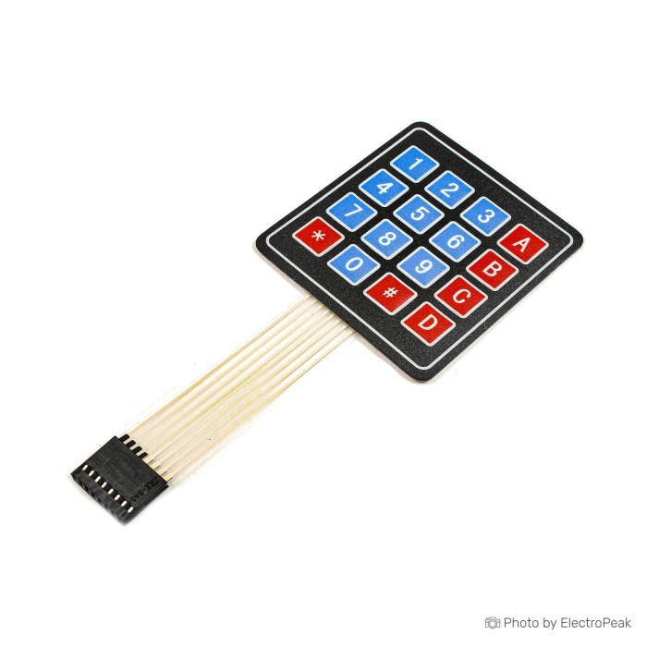
รูปที่ x Keypad แบบเมทริกซ์ขนาด 4x4
(ที่มา: https://electropeak.com/flat-keypad-4x4)
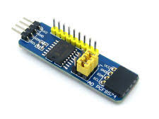
รูปที่ x PCF8574 สำหรับการเชื่อมต่อ Keypad
(ที่มา: https://www.letscontrolit.com/wiki/index.php/PCF8574)

2.4.2 LiDAR และเขตหยุดเพื่อความปลอดภัย
LiDAR แบบระนาบวัดระยะถึงวัตถุจากหลายมุมและส่งผลเป็นข้อมูลเชิงขั้ว ข้อความ LaserScan ของ ROS 2 ระบุขอบเขตมุม ช่วงเพิ่มของมุมต่อหนึ่งตัวอย่าง ช่วงระยะที่ใช้งานได้ และค่าระยะของลำแสงแต่ละตัวอย่าง [7] ข้อมูลนี้อาจใช้แสดงสภาพแวดล้อม สร้างแผนที่ หรือตรวจเขตด้านหน้าเพื่อสั่งหยุด การเลือกใช้งานขึ้นกับวัตถุประสงค์และอัลกอริทึมของระบบ การติดตั้ง LiDAR เพียงอย่างเดียวจึงไม่ได้ทำให้หุ่นยนต์นำทางหรือหลบสิ่งกีดขวางได้ครบถ้วน
หากให้ระยะของลำแสงตัวที่ $i$ เป็น $r_{i}$ และมุมเป็น $ϕ_{i}\text{=}\text{angle_min}\text{+}i\text{angle_increment}$ จุดวัดในระนาบสามารถเขียนในพิกัดคาร์ทีเซียนได้เป็น $x_{i}\text{=}r_{i}cosϕ_{i}$ และ $y_{i}\text{=}r_{i}sinϕ_{i}$ [7] การแปลงนี้ช่วยเชื่อมข้อมูลมุมกับตำแหน่งที่ตรวจพบเมื่อพิจารณาเทียบกับกรอบพิกัดของเซนเซอร์และตัวรถ อย่างไรก็ตาม guard ในโครงงานไม่ได้สร้างวัตถุหรือแผนที่จากจุดเหล่านี้ แต่ใช้มุมและระยะเพื่อคัดกรองจุดที่อยู่ในเขตหยุดเท่านั้น
ซอฟต์แวร์ตรวจจับจาก LiDAR พิจารณาเฉพาะพื้นที่รูปกรวยด้านหน้าหุ่นยนต์ โดยคัดค่าที่ไม่ใช่ตัวเลข ค่าที่ไม่เป็นจำนวนจำกัด หรือค่าระยะที่อยู่นอกช่วงที่กำหนด แล้วนับจำนวนจุดภายในเขตหยุด ค่าเริ่มต้นคือมุมครึ่งกรวย 35 องศา ระยะหยุด 0.30 m ระยะใกล้สุดที่พิจารณา 0.22 m และกำหนดให้พบอย่างน้อยสามจุดก่อนรายงานสิ่งกีดขวาง ค่าระยะหยุดปรับได้ผ่านตัวแปรสภาพแวดล้อม เมื่อพบสิ่งกีดขวาง ตัวควบคุม waypoint จะหยุดคำสั่งเดินหน้าและรอจนพื้นที่กลับมาโล่ง โดยระบบต้องได้รับข้อมูล LiDAR ผ่าน ROS 2 ในหัวข้อ /scan
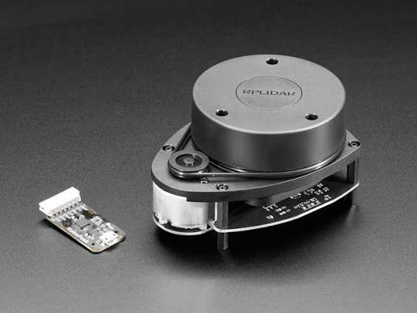
รูปที่ x RPLiDAR A1 สำหรับการตรวจจับวัตถุ
(ที่มา: https://core-electronics.com.au/slamtec-rplidar-a1-360-laser-range-scanner.html)
การกำหนดจำนวนจุดขั้นต่ำช่วยลดการตอบสนองต่อค่าผิดปกติจากลำแสงเพียงจุดเดียว อย่างไรก็ตาม ระบบนับจำนวนจุดทั้งหมดที่ผ่านเงื่อนไขในกรวย โดยไม่ได้จัดกลุ่มจุดหรือกำหนดว่าจุดต้องต่อเนื่องกันตามมุม จึงใช้จำนวนจุดนี้ระบุรูปทรงหรือแยกวัตถุไม่ได้ นอกจากนี้ ระยะหยุดเป็นค่าเกณฑ์คงที่ ไม่ได้คำนวณจากความเร็วปัจจุบัน ระยะเบรก หรือความหน่วงในการสื่อสาร
ดังนั้น กลไกนี้ทำหน้าที่เป็น virtual bumper ที่สั่งหยุดเมื่อข้อมูล LiDAR ผ่านเกณฑ์ที่กำหนด ขอบเขตการทำงานไม่ครอบคลุมการจำแนกวัตถุ การวางแผนเส้นทางหลบหลีก หรือการรับรองระยะหยุดภายใต้ทุกสภาวะ การประเมินในสภาพใช้งานจริงยังต้องพิจารณาตำแหน่งติดตั้ง ชนิดพื้นผิว รูปร่างของวัตถุ และความเร็วของหุ่นยนต์

2.5 การสื่อสารและการจัดการสถานะ

2.5.1 Serial communication และ ROS 2
การสื่อสารแบบอนุกรม (serial communication) ส่งข้อมูลเป็นลำดับระหว่างอุปกรณ์ ผู้ส่งและผู้รับต้องใช้อัตราบิตและรูปแบบกรอบข้อมูลที่สอดคล้องกัน Arduino กำหนดอัตราบิตด้วยคำสั่ง Serial.begin() [3] ในโครงงาน Arduino เชื่อมต่อกับ Raspberry Pi ผ่าน USB Serial ที่ 115200 baud และใช้การขึ้นบรรทัดใหม่เป็นตัวแบ่งข้อความ วิธีนี้ช่วยให้โปรแกรมปลายทางรับข้อมูลทีละบรรทัดและจำแนกประเภทจากคำนำหน้าได้
ข้อความจาก Arduino ประกอบด้วยข้อมูล encoder ในรูปแบบ ENCODER:<left>,<right> ข้อความสถานะ STATUS:<สถานะ> และเหตุการณ์จาก keypad KEY:<char> ส่วน Raspberry Pi ส่งคำสั่งเดินหน้า เลี้ยว หยุด กำหนดความเร็วต่อเนื่อง และควบคุมไฟเลี้ยว เมื่อเลือกใช้ ROS 2 ตัวเชื่อมต่อซอฟต์แวร์จะแลกเปลี่ยนข้อมูล Serial กับ topic เช่น /cmd_vel, /odom และ /keypad/key ส่วนการเชื่อมต่อแบบ Serial โดยตรงให้ซอฟต์แวร์หลักอ่านพอร์ตของ Arduino โดยตรง ทั้งสองรูปแบบเป็นทางเลือกของช่องทางสื่อสารในระดับซอฟต์แวร์และใช้ฮาร์ดแวร์ควบคุมชุดเดียวกัน
คำนำหน้าและตัวคั่นช่วยให้โปรแกรมแยกประเภทข้อความก่อนแปลงข้อมูล โปรแกรมจะละเว้นบรรทัดที่ไม่ตรงรูปแบบหรือแปลงเป็นตัวเลขไม่ได้ ส่วนตัวเชื่อมต่อ ROS 2 จะตรวจสอบความใหม่ของข้อมูล encoder ก่อนรายงานสถานะพร้อมรับคำสั่ง วิธีเหล่านี้ช่วยตรวจข้อผิดพลาดด้านรูปแบบและการขาดข้อมูลบางกรณี แต่ยังต้องใช้อัตราบิตตรงกันและจัดการข้อมูลที่อ่านมาไม่ครบตามพฤติกรรมของพอร์ตสื่อสาร
หน้าจอ POS/Kiosk ติดต่อกับเซิร์ฟเวอร์ POS ผ่าน HTTP ส่วน keypad ส่งเหตุการณ์เข้าสู่เซิร์ฟเวอร์เดียวกัน การใช้ข้อมูลร่าง (draft) ชุดเดียวกันทำให้การป้อนข้อมูลจากหน้าจอและ keypad ปรับปรุงรายการภารกิจเดียวกันได้ อย่างไรก็ตาม ช่องทางที่พร้อมใช้งานขึ้นกับการตั้งค่า backend และซอฟต์แวร์ที่เริ่มทำงานในแต่ละครั้ง
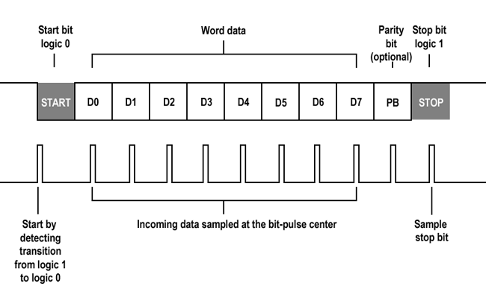
รูปที่ x แสดงโครงสร้างการส่ง Data ระดับ Bit ของการสื่อสารแบบ Serial Communication UART
(ที่มา: https://developer.electricimp.com/resources/uart)

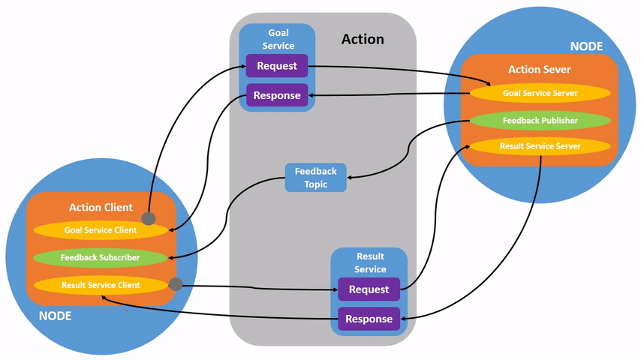
รูปที่ x แผนภาพการทำงานของ ROS Action: Client ส่งเป้าหมายให้ Server, รับความคืบหน้าผ่าน Topic และรับผลลัพธ์เมื่อทำงานเสร็จ
(ที่มา: https://docs.ros.org/en/dashing/Tutorials/Understanding-ROS2-Actions.html)

2.5.2 Finite State Machine และการทำงานตามเวลา
Finite State Machine (FSM) เป็นแบบจำลองพฤติกรรมที่ประกอบด้วยสถานะและเงื่อนไขการเปลี่ยนสถานะ แบบจำลองนี้เหมาะกับงานที่มีลำดับและเงื่อนไขชัดเจน เพราะช่วยระบุว่าแต่ละเหตุการณ์เกิดขึ้นได้ในสถานะใด และเมื่อเกิดข้อผิดพลาดระบบควรเข้าสู่สถานะใด โครงงานใช้ FSM ระดับภารกิจเพื่อจัดการการรับรายการ เริ่มเดินทาง รอผู้ใช้ยืนยันการรับอาหาร ตรวจสอบรายการที่เหลือ เดินทางกลับ และจัดการข้อผิดพลาด ส่วน firmware แยกสถานะคำสั่งเคลื่อนที่ เช่น idle, forward, turn และ velocity ออกจากสถานะของภารกิจ การแบ่งระดับนี้ช่วยให้ตรรกะการให้บริการไม่ปะปนกับการควบคุมมอเตอร์
ในเชิงแบบจำลอง FSM ระดับภารกิจอธิบายได้ด้วยชุดสถานะ $S$ เหตุการณ์นำเข้า $E$ ฟังก์ชันเปลี่ยนสถานะ $δ$ และสถานะเริ่มต้น การเปลี่ยนสถานะจะเกิดขึ้นเมื่อระบบได้รับเหตุการณ์ที่เหมาะสมกับสถานะปัจจุบัน เช่น รับภารกิจใหม่เมื่อรอคำสั่ง หรือยืนยันรับอาหารเมื่อถึงช่วงรอรับอาหาร หากการนำทางไม่สำเร็จหรือข้อมูลภารกิจไม่สมบูรณ์ ระบบเปลี่ยนไปสู่สถานะข้อผิดพลาดและสั่งหยุดการเคลื่อนที่ การจัดรูปแบบเช่นนี้ทำให้เงื่อนไขปกติและเงื่อนไขผิดพลาดสามารถตรวจสอบแยกกันได้ ทั้งยังช่วยให้การทดสอบภารกิจจำลองลำดับเหตุการณ์ของผู้ใช้ได้โดยไม่ต้องพึ่งวงจรมอเตอร์ทุกกรณี
Firmware ตรวจรอบการควบคุมด้วยฟังก์ชัน millis() โดยอัปเดตคำสั่งมอเตอร์ประมาณทุก 20 ms และส่งข้อมูล encoder ทุก 100 ms การจัดงานตามคาบช่วยให้ลูปอัปเดตมอเตอร์ อ่านอินพุต และส่งข้อมูลเป็นระยะ แต่ไม่ได้ทำให้ทุกขั้นตอนเป็นแบบไม่รอคอย เพราะคำสั่ง Serial.readStringUntil('\n') จะรอจนได้รับอักขระขึ้นบรรทัดใหม่หรือครบกำหนดเวลา จึงอาจเพิ่มเวลาหน่วงในการทำงาน [3]
ระบบใช้ watchdog, timeout และสถานะ fault เพื่อจัดการเมื่อข้อมูลหรือการเคลื่อนที่ขาดหาย ตัวอย่างเช่น ระบบหยุดคำสั่งความเร็วต่อเนื่องเมื่อไม่ได้รับคำสั่งใหม่ภายในช่วงเวลาที่กำหนด และเมื่อ encoder ไม่แสดงความคืบหน้า ระบบจะเพิ่มแรงขับอย่างจำกัดหรือหยุดพร้อมรายงานสถานะผิดพลาด กลไกเหล่านี้กำหนดวิธีตอบสนองต่อความผิดปกติ แต่ประสิทธิภาพการตรวจจับและเวลาตอบสนองต้องประเมินจากผลการทดสอบ

2.6 ระบบจ่ายไฟและวงจรขับกำลัง
แหล่งจ่ายหลักของหุ่นยนต์คือแบตเตอรี่ลิเธียม 12 V 15 Ah พร้อมสวิตช์และบัสบาร์สำหรับกระจายไฟ วงจร L298N ขับมอเตอร์ ส่วนตัวแปลงไฟ DC–DC แบบ buck และตัวแปลง DC–DC อีกชุดที่ติดตั้งในระบบทำหน้าที่ปรับแรงดันให้เหมาะกับอุปกรณ์อิเล็กทรอนิกส์ เนื่องจากกระแสที่มอเตอร์ใช้เปลี่ยนตามภาระ การออกแบบแหล่งจ่ายจึงต้องคำนึงถึงผลของโหลดมอเตอร์ต่อแรงดันของระบบ
การประเมินภาระทางไฟฟ้าเบื้องต้นพิจารณากำลังจากความสัมพันธ์ $P\text{=}VI$ และพลังงานจากผลคูณของกำลังกับเวลา สำหรับแบตเตอรี่ที่ระบุ 12 V และ 15 Ah ผลคูณเชิงนามเป็น 180 Wh โดยประมาณภายใต้เงื่อนไขพิกัด อย่างไรก็ดี ค่านี้ไม่ใช่พลังงานที่ใช้ได้จริงทั้งหมดและไม่เพียงพอที่จะระบุระยะเวลาทำงาน เพราะขึ้นกับประสิทธิภาพตัวแปลง กระแสของมอเตอร์และคอมพิวเตอร์ ภาระหน้าจอ และเงื่อนไขการคายประจุ เนื้อหาในบทนี้จึงใช้ค่าพิกัดเพื่ออธิบายการจัดระบบ ไม่สรุป ระยะเวลาทำงาน โดยไม่มีการวัดโหลดจริง
รายการอุปกรณ์ระบุแบตเตอรี่ ตัวแปลงไฟ และวงจรขับ แต่ไม่ได้แจกแจงแรงดันเอาต์พุตหรือเส้นทางการจ่ายไฟของอุปกรณ์ทุกชิ้น ดังนั้นการอธิบายการต่อวงจรจริงต้องอ้างอิงผังวงจรหรือผลการวัด ไม่ควรสรุปแรงดันของแต่ละบอร์ดจากชื่อโมดูลเพียงอย่างเดียว

2.8 สรุป
บทนี้อธิบายสถาปัตยกรรมระบบฝังตัวและการแบ่งหน้าที่ระหว่าง Arduino กับ Raspberry Pi หลักการรับสัญญาณ encoder การควบคุมมอเตอร์แบบป้อนกลับ และแบบจำลอง Differential Drive สำหรับคำนวณ odometry นอกจากนี้ยังกล่าวถึงข้อจำกัดของการประมาณตำแหน่งแบบ dead reckoning การรับข้อมูลจาก keypad และ LiDAR การสื่อสารผ่าน Serial/ROS 2 และการจัดลำดับภารกิจด้วย FSM เนื้อหาเหล่านี้เชื่อมโยงเส้นทางข้อมูลจากผู้ใช้และเซนเซอร์ไปสู่คำสั่งควบคุมการเคลื่อนที่
สำหรับ นี้ หุ่นยนต์เดินทางตาม waypoint ที่กำหนดไว้ ใช้ encoder odometry เพื่อประมาณตำแหน่ง และใช้ LiDAR guard สั่งหยุดเมื่อพบวัตถุในเขตด้านหน้าตามเงื่อนไขที่ตั้งไว้ ผู้ใช้ยืนยันการรับอาหารผ่าน POS/Kiosk หรือ keypad

[1] Arduino, “UNO R3,” Arduino Documentation. [ออนไลน์]. เข้าถึงได้จาก: https://docs.arduino.cc/hardware/uno-rev3/
[2] Microchip Technology, “ATmega328P 8-bit AVR Microcontroller Datasheet.” [ออนไลน์]. เข้าถึงได้จาก: https://www.microchip.com/en-us/product/atmega328
[3] Arduino, “Arduino Language Reference: analogWrite(), Serial.begin(), และ millis().” [ออนไลน์]. เข้าถึงได้จาก: https://docs.arduino.cc/language-reference/en/functions/analog-io/analogWrite/ ; https://docs.arduino.cc/language-reference/en/functions/communication/serial/begin/ ; https://docs.arduino.cc/language-reference/en/functions/time/millis/
[4] STMicroelectronics, “L298: Dual Full-Bridge Driver.” [ออนไลน์]. เข้าถึงได้จาก: https://www.st.com/en/motor-drivers/l298.html
[5] K. J. Åström and R. M. Murray, “PID Control,” in Feedback Systems: An Introduction for Scientists and Engineers. California Institute of Technology. [ออนไลน์]. เข้าถึงได้จาก: https://www.cds.caltech.edu/~murray/FBS/PID_Control.html
[6] J. Borenstein and L. Feng, “Measurement and Correction of Systematic Odometry Errors in Mobile Robots,” IEEE Transactions on Robotics and Automation, vol. 12, no. 6, pp. 869–880, 1996. doi: 10.1109/70.544770.
[7] Open Robotics, “sensor_msgs/msg/LaserScan,” ROS 2 Message Documentation. [ออนไลน์]. เข้าถึงได้จาก: https://docs.ros2.org/galactic/api/sensor_msgs/msg/LaserScan.html
[8] X. Yang, “Slam and navigation of indoor robot based on ROS and lidar,” Journal of Physics: Conference Series, vol. 1748, 022038, 2021. doi: 10.1088/1742-6596/1748/2/022038.
[9] D. D. Nguyen and V. P. Nguyen, “Design of a service robot for restaurant applications using Lidar-Based SLAM localization,” Journal of Measurement, Control and Automation, vol. 29, no. 3, pp. 42–50, 2025. doi: 10.64032/mca.v29i3.319.
[10] NXP Semiconductors, “PCF8574; PCF8574A: Remote 8-bit I/O expander for I²C-bus with interrupt,” datasheet, Rev. 5, 2013. [ออนไลน์]. เข้าถึงได้จาก: https://www.nxp.com/documents/data_sheet/PCF8574_PCF8574A.pdf
[11] R. Siegwart, I. R. Nourbakhsh, and D. Scaramuzza, Introduction to Autonomous Mobile Robots, 2nd ed. Cambridge, MA: MIT Press, 2011. https://mitpress.mit.edu/9780262015356/introduction-to-autonomous-mobile-robots/

บทที่3

บทที่ 4

บทที่ 5

ภาคผนวก
วัสดุ และอุปกรณ์ | จำนวน | ราคาต่อหน่วย | ราคารวม (บาท)
Step Down DC-DC 10A Buck Step-down | 1 | 118 | 118
แกนต่อมอเตอร์หกเหลี่ยม Extended motor shaft 30mm [6mm] | 4 | 33 | 132
UNO R3 แบบถอดชิปได้ พร้อมสาย USB | 1 | 159 | 159
ABS Case พร้อมพัดลม สำหรับ Raspberry Pi 4 (OEM) | 1 | 200 | 200
Kingston microSD Card 64GB Canvas Select Plus | 1 | 590 | 590
ZENOVA แบตเตอรี่ลิเธียม 12V ความจุ 15Ah + เครื่องชาร์จ | 1 | 383 | 383
RPLIDAR A1M8-R6 - 360 Degree Laser Scanner | 1 | 3,585 | 3,585
Raspberry Pi 4 Model B Single Board Computer 4GB | 1 | 4,450 | 4,450
สวิทช์เปิดปิดไฟเลี้ยง | 1 | 29 | 29

ข้อมูลอ้างอิง

